Controle de Versões
Versão | Data | Autor | Notas da Revisão
1.0 | 19-07-2016 | LUCAS MIRANDA | ELABORAÇÃO INICIAL

Sumário
1 Especificação 1
2 Análise 1
3 Desenvolvimento 1
4 Homologação 2
5 Teste com o usuário 2
6 Entrega 2

Especificação
Incluir a coluna Coleção do Pedido de Compra de M.P.

Análise
Ao consultar as entradas a solicitante tinha que fazer 2 relatórios puxar pedido de compra de m.p para trazer a coleção e as entradas fiscais de materiais, isso gera retrabalho desnecessário.

Desenvolvimento
Segue o Print da coluna Pedido Compra
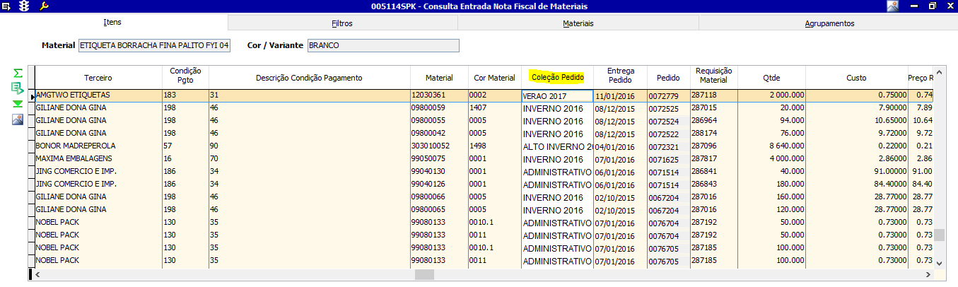

Onde foi desenvolvido: No objeto da tela e na View W_ENTRADAS_MATERIAIS para trazer a coluna Coleção Compra
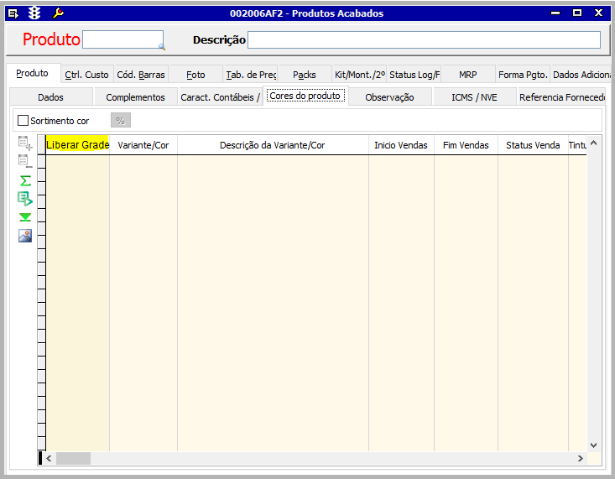

Homologação
Fiz os devidos testes no banco de teste e foi feito o que foi solicitado.

Teste com o usuário
Não houve testes com o usuário

Entrega
Sendo entregue para o Luiz Borges validar.

Aprovações
Participante\Área solicitante | Assinatura | Data
Ailsom Heringer\TI - Ecommrce
Lucas Miranda\TI

